

**Об утверждении Плана по управлению пастбищами и их использованию по Акжарскому району на 2018-2019 годы**

Решение Акжарского районного маслихата Северо-Казахстанской области от 12 февраля 2018 года № 24-1. Зарегистрировано Департаментом юстиции Северо-Казахстанской области 1 марта 2018 года № 4586

      В соответствии с Законом Республики Казахстан от 20 февраля 2017 года "О пастбищах" Акжарский районный маслихат Северо-Казахстанской области РЕШИЛ:

      1. Утвердить План по управлению пастбищами и их использованию по Акжарскому району на 2018-2019 годы согласно приложению к настоящему решению.

      2. Настоящее решение вводится в действие по истечении десяти календарных дней после дня его первого официального опубликования.

|  |
| --- |
| *Председатель сессии* |
| *Акжарского районного* |
| *Маслихата* |
| *Северо-Казахстанской области* | *Б.Закенов* |
| *Секретарь* |
| *Акжарского районного* |
| *Маслихата* |
| *Северо-Казахстанской области* | *А.Хоршат* |

|  |  |
| --- | --- |
|  | Утвержден решением Акжарского районного маслихата Северо-Казахстанской области от 12 февраля 2018 года № "24-1" |

**План по управлению пастбищами и их использованию по Акжарскому району на 2018-2019 годы**

      Настоящий План по управлению пастбищами и их использованию по Акжарскому району на 2018-2019 годы (далее – План) разработан в соответствии с Законами Республики Казахстан от 20 февраля 2017 года "О пастбищах", от 23 января 2001 года "О местном государственном управлении и самоуправлении в Республике Казахстан", приказом Заместителя Премьер-Министра Республики Казахстан - Министра сельского хозяйства Республики Казахстан от 24 апреля 2017 года № 173 "Об утверждении Правил рационального использования пастбищ" (зарегистрирован в Министерстве юстиции Республики Казахстан 28 апреля 2017 года № 15090), приказом Министра сельского хозяйства Республики Казахстан от 14 апреля 2015 года № 3-3/332 "Об утверждении предельно допустимой нормы нагрузки на общую площадь пастбищ" (зарегистрирован в Министерстве юстиции Республики Казахстан 15 мая 2015 года № 11064).

      План принимается в целях рационального использования пастбищ, устойчивого обеспечения потребности в кормах и предотвращения процессов деградации пастбищ.

      План содержит:

      1) схему (карту) расположения пастбищ на территории административно-территориальной единицы в разрезе категорий земель, собственников земельных участков и землепользователей на основании правоустанавливающих документов, согласно приложению 1 к настоящему Плану;

      2) приемлемые схемы пастбищеоборотов, согласно приложению 2 к настоящему Плану;

      3) карту с обозначением внешних и внутренних границ и площадей пастбищ, в том числе сезонных, объектов пастбищной инфраструктуры, согласно приложению 3 к настоящему Плану;

      4) схему доступа пастбищепользователей к водоисточникам (озерам, рекам, прудам, копаням, оросительным или обводнительным каналам, трубчатым или шахтным колодцам), составленную согласно норме потребления воды, согласно приложению 4 к настоящему Плану;

      5) схему перераспределения пастбищ для размещения поголовья сельскохозяйственных животных физических и (или) юридических лиц, у которых отсутствуют пастбища, и перемещения его на предоставляемые пастбища, согласно приложению 5 к настоящему Плану;

      6) календарный график по использованию пастбищ, устанавливающий сезонные маршруты выпаса и передвижения сельскохозяйственных животных, согласно приложению 6 к настоящему Плану;

      План принят с учетом сведений о состоянии геоботанического обследования пастбищ 2016 года, сведений о ветеринарно-санитарных объектах, данных о численности поголовья сельскохозяйственных животных с указанием их владельцев – пастбищепользователей, физических и (или) юридических лиц, данных о количестве гуртов, отар, табунов, сформированных по видам и половозрастным группам сельскохозяйственных животных, сведений о формировании поголовья сельскохозяйственных животных для выпаса на пастбищах земель населенных пунктов и на землях сельскохозяйственного назначения и иных данных, предоставленных государственными органами, физическими и (или) юридическими лицами.

      По административно-территориальному делению в Акжарском районе имеются 12 сельских округов, 24 сельских населенных пунктов.

      Общая площадь территории Акжарского района 804 317 гектар, из них пастбищные земли – 371 886 гектар.

      По категориям земли подразделяются на:

      земли сельскохозяйственного назначения – 482 616 гектар;

      земли населенных пунктов – 82410 гектар;

      земли промышленности, транспорта, связи, для нужд космической деятельности, обороны, национальной безопасности и иного несельскохозяйственного назначения – 4779 гектар;

      земли водного фонда – 10114 гектар;

      земли лесного фонда – 3586 гектар;

      земли запаса – 220812 гектар.

      Климат района резко континентальный, зима холодная продолжительная с сильными ветрами и метелями, лето жаркое и сухое. Среднегодовое количество осадков составляет 250–350 мм с большими колебаниями. Вегетационный период — 90 –110 суток.

      Растительный покров района разнообразный, включает примерно 118 видов. Самые распространенные из них зерновые и астроцветные травы.

      Почвенный покров территории района слагается в основном из обыкновенных и южных чернозҰмов.

      В районе действуют 24 ветеринарных пунктов, 17 пунктов для искусственного осеменения и 22 скотомогильников.

      В настоящее время в Акжарском районе насчитывается крупного рогатого скота 23458 голов, мелкого рогатого скота 39652 голов, 14200 голов лошадей.

      На пастбищных угодьях земель населенного пункта производят выпас сельскохозяйственных животных личных подсобных хозяйств: 66 стад, 38 табунов, 43 отар.

      На пастбищых угодьях земель сельскохозяйственного назначения производят выпас сельскохозяйственных животных хозяйствующими субъектами: 34 стад, 12 табунов, 13 отар.

      Для обеспечения сельскохозяйственных животных по Акжарскому району имеются всего 371 886 гектар пастбищных угодий. В черте населенного пункта числится 75423 гектар пастбищ, в землях запаса имеются 153 557 гектар пастбищных угодий.

      В целях повышения продуктивности пастбищ и улучшения состава травостоя организуют пастбищеобороты. Пастбищеоборот — это система использования пастбищ и ухода за ними, направленная на увеличение продуктивности пастбищ, путем последовательного чередования выпаса, отдыха и сенокошения по годам на отдельных участках в сочетании с другими мероприятиями по возобновлению и улучшению травостоя.

      В повышении продуктивности пастбищ немаловажное значение имеет правильная организация их территории, состоящая в размещении гуртовых и отарных участков, загонов очередного стравливания, летних лагерей, водных сооружений и скотопрогонов.

      Длительность пастбищного периода связана с почвенно-климатической зоной, видами сельскохозяйственных животных, а также урожайностью пастбищ в умеренно сухих на ковыльно – типчаково – полынных степях – составляет 180-200 дней.

      В данном случае продолжительность выпаса для крупного рогатого скота, мелкого рогатого скота и лошадей связана с максимальной глубиной снежного покрова с плотностью снега и другими факторами.

      Сокращения:

      с. – село;

      га – гектар;

      КХ – крестьяное хозяйство;

      ФХ – фермерское хозяйство;

      ТОО – товарищество с ограниченной ответственностью;

      с.о. – сельский округ.

|  |  |
| --- | --- |
|  | Приложение 1 |
|  | к Плану по управлению |
|  | пастбищами и их |
|  | использованию |
|  | по Акжарскому району |
|  | на 2018 – 2019 годы |

**Схема (карта) расположения пастбищ на территории административно-территориальной единицы в разрезе категорий земель, собственников земельных участков и землепользователей на основании правоустанавливающих документов**

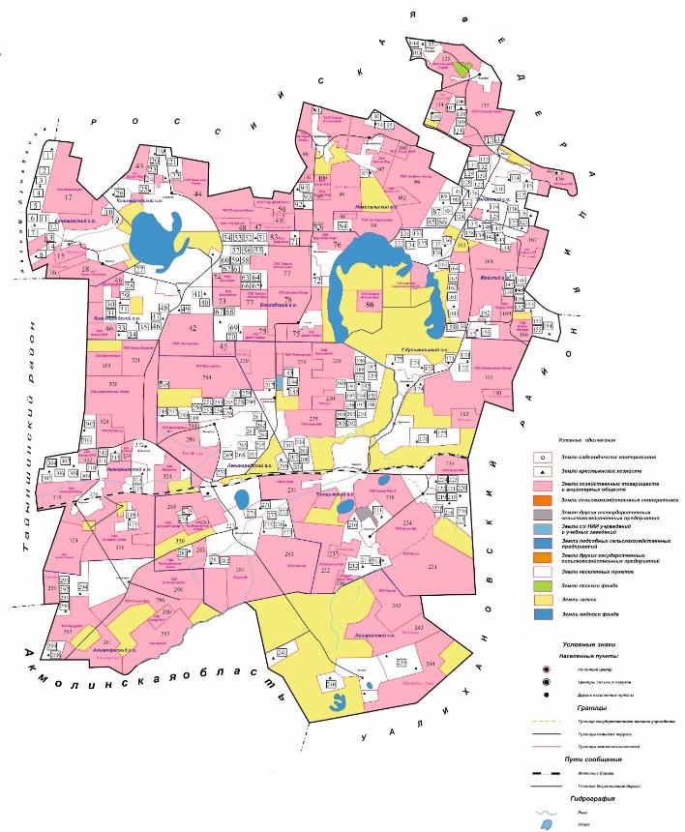

**СПИСОК**

**землепользователей земельных участков, прилагаемые к схеме (карте) расположения пастбищ Акжарского района Северо-Казахстанской области**

|  |  |  |  |  |  |  |
| --- | --- | --- | --- | --- | --- | --- |
| Кенащинский сельский округ | | | | | | |
| 1 | Крестьянское хозяйство | "Алтын Дән" | | | | Айтенова Галия Владимировна |
| 2 | Крестьянское хозяйство | "Бірлік" | | | | Баймуратова Жанар Капкеновна |
| 3 | Крестьянское хозяйство | "Нажмиден" | | | | Нажмиев Темиргали Тлеубаевич |
| 4 | Крестьянское хозяйство | "Айбек" | | | | Айтмуханов Аткен Усербаевич |
| 5 | Крестьянское хозяйство | "Нургалиев" | | | | Нургалиев Жекы Зейнуллаулы |
| 6 | Крестьянское хозяйство | "Карлыгаш" | | | | Садуов Жанат Газизович |
| 7 | Крестьянское хозяйство | "Байкал" | | | | Баймурзин Сакен Байкалович |
| 8 | Крестьянское хозяйство | "Асхат" | | | | Тастемиров Рамазан Ахметжанович |
| 9 | Крестьянское хозяйство | "Мухамед" | | | | Мухамеджанова Айганым Ериковна |
| 10 | Крестьянское хозяйство | "Роза" | | | | Кусаинова Карлыгаш Кабкеновна |
| 11 | Крестьянское хозяйство | "Ерлан | | | | Кипасов Мендибай Сагдатович |
| 12 | Фермерское хозяйство | "Дархан" | | | | Муратова Лизат Колбаевна |
| 13 | Фермерское хозяйство | "Анар" | | | | Тастемирова Надежда Николаевна |
| 14 | Фермерское хозяйство | "Алдангоров" | | | | Алдангоров Кадиржан Кайдарович |
| 15 | Товарищество с ограниченной ответственностью | | | | | "Акжар-Нан" |
| 16 | Товарищество с ограниченной ответственностью | | | | | "Бестарау" |
| 17 | Товарищество с ограниченной ответственностью | | | | | "Менжинское" |
| 18 | Товарищество с ограниченной ответственностью | | | | | "Талшик Астык Агро" |
| Кишикаройский сельский округ | | | | | | |
| 19 | Крестьянское хозяйство | | | | "Сайля" | Жакупов Кажимурат Толегенович |
| 20 | Крестьянское хозяйство | | | | "Акишев" | Акишов Жексембай |
| 21 | Крестьянское хозяйство | | | | "Шалкар" | Саттыбаев Ибрагим Саттыбаевич |
| 22 | Крестьянское хозяйство | | | | "Природа" | Фастишевский Юрий Анатольевич |
| 23 | Крестьянское хозяйство | | | | "Арман" | Рамазанов Джамбул Ергалиевич |
| 24 | Крестьянское хозяйство | | | | "Абишев" | Абишев Тоган Абусеитович |
| 25 | Крестьянское хозяйство | | | | "Еркем" | Халелов Муталлап Мухамеджанович |
| 26 | Крестьянское хозяйство | | | | "Берик" | Сыздыков Ербол Ибраевич |
| 27 | Крестьянское хозяйство | | | | "Алтын Дан" | Галимова Алтын Мажитовна |
| 28 | Крестьянское хозяйство | | | | "Киевское" | Касымов Кенжебай Сулейменович |
| 29 | Крестьянское хозяйство | | | | "Исин" | Исин Серик Токтамысович |
| 30 | Крестьянское хозяйство | | | | "Отан" | Айтенова Галия Владимировна |
| 31 | Крестьянское хозяйство | | | | "Жанмуханбетов" | Жанмуханбетов Думан Еслямович |
| 32 | Крестьянское хозяйство | | | | "Мерген" | Жусупбекова Бибигуль |
| 33 | Крестьянское хозяйство | | | | "Аргумбаев" | Аргумбаев Жанылган Нурмышкызы |
| 34 | Крестьянское хозяйство | | | | "Идрисов" | Идрисов Назымбек Егимбайулы |
| 35 | Крестьянское хозяйство | | | | "Ардагер" | Рамазанов Жолауши Умургалиевич |
| 36 | Крестьянское хозяйство | | | | "Ерлан" | Кипасов Мендибай Сагдатович |
| 37 | Фермерское хозяйство | | | | "Нур" | Арынгазин Серик Жаскайратович |
| 38 | Фермерское хозяйство | | | | "Раушан" | Телегенов Амантай Макишевич |
| 39 | Фермерское хозяйство | | | | "Руслан" | Савин Валерий Валерьевич |
| 40 | Фермерское хозяйство | | | | "Данил" | Шебушев Виктор Данилович |
| 41 | Фермерское хозяйство | | | | "Анар" | Тастемирова Надежда Николаевна |
| 42 | Товарищество с ограниченной ответственностью | | | | | "Бостандык" |
| 43 | Товарищество с ограниченной ответственностью | | | | | "Сәтті Жер" |
| 44 | Товарищество с ограниченной ответственностью | | | | | "Киевское-Север" |
| 45 | Товарищество с ограниченной ответственностью | | | | | "Акжар Берекет" |
| 46 | Товарищество с ограниченной ответственностью | | | | | "Акжар Нан" |
| 47 | Товарищество с ограниченной ответственностью | | | | | "Талшик Астык Агро" |
| 48 | Товарищество с ограниченной ответственностью | | | | | "АҢ Нұр СК" |
| 49 | Товарищество с ограниченной ответственностью | | | | | "Даньяров" |
| 50 | Товарищество с ограниченной ответственностью | | | | | "Нұр ҚААД Агро" |
| Восходский сельский округ | | | | | | |
| 51 | Крестьянское хозяйство | | "Кусумус" | | | Кабдрахманов Тажиден Кабдрахманович |
| 52 | Крестьянское хозяйство | | "Даньяров" | | | Даньяров Калым Кажаевич |
| 53 | Крестьянское хозяйство | | "Бибигуль" | | | Юсупова Бибазар Кадировна |
| 54 | Крестьянское хозяйство | | "Нажмиден" | | | Нажмиев Темиргали Тлеубаевич |
| 55 | Крестьянское хозяйство | | "Барс-Агро" | | | Аубакирова Жуматай |
| 56 | Крестьянское хозяйство | | "Шалкар-Бож" | | | Божаков Ермек |
| 57 | Крестьянское хозяйство | | "Ахат" | | | Баймагамбетова Зайда Ахметовна |
| 58 | Крестьянское хозяйство | | "Жанмуханбетов" | | | Жанмуханбетов Думан Еслямович |
| 59 | Крестьянское хозяйство | | "Шалкар" | | | Саттыбаев Ибрагим Саттыбаевич |
| 60 | Крестьянское хозяйство | | "Колос" | | | Погожев Иван Константин |
| 61 | Крестьянское хозяйство | | "Аслан" | | | Байлина Баян Кайдаровна |
| 62 | Крестьянское хозяйство | | "Даукенов" | | | Даукенов Жексембай Даукенович |
| 63 | Крестьянское хозяйство | | "Марина" | | | Соколовский Сергей Федорович |
| 64 | Крестьянское хозяйство | | "Наталиса" | | | Плотникова Зинаида Ивановна |
| 65 | Крестьянское хозяйство | | "Жандай" | | | Бактыбаева Кульбарам Ескендировна |
| 66 | Крестьянское хозяйство | | "Аубакиров М.С." | | | Аубакиров Марат Сапаргалиевич |
| 67 | Фермерское хозяйство | | "Митин" | | | Митин Валерий Иванович |
| 68 | Фермерское хозяйство | | "Ерлан" | | | Кипасов Мендибай |
| 69 | Фермерское хозяйство | | "Керей" | | | Баймбетов Мукажан Мубаракович |
| 70 | Фермерское хозяйство | | "Раушан" | | | Телегенов Амантай Макишевич |
| 71 | Фермерское хозяйство | | "Эрсалды" | | | Кабрахманов Аскер Тажиденович |
| 72 | Фермерское хозяйство | | "Поле" | | | Макаров Николай Иванович |
| 73 | Товарищество с ограниченной ответственностью | | | | | "Бостандык" |
| 74 | Товарищество с ограниченной ответственностью | | | | | "Даньяров" |
| 75 | Товарищество с ограниченной ответственностью | | | | | "Даут-Астык" |
| 76 | Товарищество с ограниченной ответственностью | | | | | "Нур КААД Агро" |
| 77 | Товарищество с ограниченной ответственностью | | | | | "Талшык Астык Агро" |
| 78 | Товарищество с ограниченной ответственностью | | | | | "Кузбасс-Север" |
| Новосельский сельский округ | | | | | | |
| 79 | Крестьянское хозяйство | | | "Алтын" | | Арстамбаева Светлана Куанышбековна |
| 80 | Крестьянское хозяйство | | | "Тендик" | | Даукенов Кабиболла Каирбекович |
| 81 | Крестьянское хозяйство | | | "Арман-Жан" | | Курманова Клара Смаиловна |
| 82 | Крестьянское хозяйство | | | "Умут" | | Есжанов Тлеужан Кабдушевич |
| 83 | Крестьянское хозяйство | | | "Анар" | | Шарипов Мурат |
| 84 | Крестьянское хозяйство | | | "Буланбай" | | Атыгожин Аманжол Ануарович |
| 85 | Крестьянское хозяйство | | | "Ибраев" | | Ибраев Валишан Нуралиевич |
| 86 | Крестьянское хозяйство | | | "Айдос" | | Шайжанов Бек Зиевич |
| 87 | Крестьянское хозяйство | | | "Кульбек" | | Жарлыков Мухамед Кульбекович |
| 88 | Крестьянское хозяйство | | | "Жанмуханбетов" | | Жанмуханбетов Думан Еслямович |
| 89 | Крестьянское хозяйство | | | "Токушев" | | Токушев Габит |
| 90 | Крестьянское хозяйство | | | "Даукенов" | | Даукенов Марат |
| 91 | Крестьянское хозяйство | | | "Садвакасова" | | Садвокасова Назкен Жумабаевна |
| 92 | Крестьянское хозяйство | | | "Тайбек" | | Исмагулов Тайбек Нурмуханбетович |
| 93 | Крестьянское хозяйство | | | "Кажкенова" | | Кажкенова Салима Сабыровна |
| 94 | Крестьянское хозяйство | | | "Наиль" | | Кудьяров Даут Рамазанович |
| 95 | Крестьянское хозяйство | | | "Амержанов" | | Амержанов Мурат |
| 96 | Товарищество с ограниченной ответственностью | | | | | "Киевское-Север" |
| 97 | Товарищество с ограниченной ответственностью | | | | | "Сәтті Жер" |
| 98 | Товарищество с ограниченной ответственностью | | | | | "Ак-Ниет-Север" |
| 99 | Товарищество с ограниченной ответственностью | | | | | "Ак-Ниет Акжар" |
| 100 | Товарищество с ограниченной ответственностью | | | | | "Акжар Нан" |
| 101 | Товарищество с ограниченной ответственностью | | | | | "Даут-Астык" |
| 102 | Товарищество с ограниченной ответственностью | | | | | "Жарқын LTD" |
| Уялинский сельский округ | | | | | | |
| 103 | Крестьянское хозяйство | | | "Жас-Кайрат" | | Атыгожин Кайрат Ануарович |
| 104 | Крестьянское хозяйство | | | "Буланбай" | | Атыгожин Аманжол Ануарович |
| 105 | Крестьянское хозяйство | | | "Сунгат" | | Атыгожин Сунгат Ануарович |
| 106 | Крестьянское хозяйство | | | "Болат" | | Атыгожин Болат Ануарович |
| 107 | Крестьянское хозяйство | | | "Бекет" | | Шапенов Мухамедьяр Шапенович |
| 108 | Крестьянское хозяйство | | | "Тлек" | | Оспанов Жаксыбай Кабиденович |
| 109 | Крестьянское хозяйство | | | "Сагындык" | | Сагандыков Серик Нурынтаевич |
| 110 | Крестьянское хозяйство | | | "Акжол" | | Калижанов Сунгат Еслямбекович |
| 111 | Крестьянское хозяйство | | | "Дастан" | | Хасенов Кайрат Хамзенович |
| 112 | Крестьянское хозяйство | | | "Габбасов М.А." | | Габбасов Марат Ануарбекович |
| 113 | Крестьянское хозяйство | | | "Мухатов" | | Мукатов Бекмухамбет Тулешевич |
| 114 | Крестьянское хозяйство | | | "Еслямбек" | | Оспанова Айслу Давлетовна |
| 115 | Крестьянское хозяйство | | | "Бибигуль" | | Темирбекова Бибигуль |
| 116 | Крестьянское хозяйство | | | "Самкен" | | Амрин Хамидолла Самкенович |
| 117 | Крестьянское хозяйство | | | "Бейсембай" | | Есимов Бейсембай Ергалиевич |
| 118 | Крестьянское хозяйство | | | "Балжан" | | Шокаева Балжан Хакимовна |
| 119 | Крестьянское хозяйство | | | "Акбалтыр-4" | | Кажамов Сагынган Рамазанович |
| 120 | Крестьянское хозяйство | | | "Шынар" | | Раисов Торехан Копеевич |
| 121 | Крестьянское хозяйство | | | "Арайлым" | | Токушева Жанат Ануарбеккызы |
| 122 | Крестьянское хозяйство | | | "Ибрагимов И.К." | | Ибрагимов Серик Есмаганбетович |
| 123 | Крестьянское хозяйство | | | "Зайныш" | | Зайнышев Болат Бокенович |
| 124 | Крестьянское хозяйство | | | "Казбек" | | Игликов Ерсаин Шайдуллинович |
| 125 | Крестьянское хозяйство | | | "Саян" | | Ержанов Адилбек Баймуханович |
| 126 | Крестьянское хозяйство | | | "Шаймерден" | | Шаймереднов Серик Барлыбаевич |
| 127 | Крестьянское хозяйство | | | "Оспан" | | Сагинов Иглик Шайдуллинович |
| 128 | Крестьянское хозяйство | | | "Келешек" | | Нурахметов Жумабай |
| 129 | Фермерское хозяйство | | | "Бекет" | | Шапенов Марат Мухамедьярович |
| 130 | Фермерское хозяйство | | | "Азамат" | | Ильяшев Умат |
| 131 | Фермерское хозяйство | | | "Кажмуратов" | | Кажмуратов Кабдраззак Токтамысович |
| 132 | Фермерское хозяйство | | | "Келешек" | | Нурахметов Турлыбек Жумабаевич |
| 133 | Фермерское хозяйство | | | "Бауыржан" | | Атыгожин Болат Ануарбекович |
| 134 | Товарищество с ограниченной ответственностью | | | | | "Жарқын LTD" |
| 135 | Товарищество с ограниченной ответственностью | | | | | "Тельман-Север" |
| 136 | Товарищество с ограниченной ответственностью | | | | | "Акжар Нан" |
| Майский сельский округ | | | | | | |
| 137 | Крестьянское хозяйство | | | "Олжас" | | Темирбулатов Сансызбай Толегенович |
| 138 | Крестьянское хозяйство | | | "Актан" | | Ташметов Каныш Калижанович |
| 139 | Крестьянское хозяйство | | | "Арайлым" | | Токушева Жанат Ануарбеккызы |
| 140 | Крестьянское хозяйство | | | "Темирбулатов" | | Темирбулатов Марат Раббаниевич |
| 141 | Крестьянское хозяйство | | | "Даурен" | | Амирханов Жамбул Хайратович |
| 142 | Крестьянское хозяйство | | | "Искаков" | | Искаков Орал Зикенович |
| 143 | Крестьянское хозяйство | | | "Нугман" | | Шарипова Шарипа Ильяшевна |
| 144 | Крестьянское хозяйство | | | "Шал Суринген" | | Каримов Беруша Каримович |
| 145 | Крестьянское хозяйство | | | "Нурмагамбетов" | | Нурмагамбетова Дариха |
| 146 | Крестьянское хозяйство | | | "Айдар" | | Бимурзин Самат Омерзакович |
| 147 | Крестьянское хозяйство | | | "Ақтай" | | Хасенов Болат Ахтаевич |
| 148 | Крестьянское хозяйство | | | "Сунгат" | | Атыгожин Сунгат Ануарбекович |
| 149 | Крестьянское хозяйство | | | "Буланбай" | | Атыгожин Аманжол Ануарович |
| 150 | Крестьянское хозяйство | | | "Хайдар" | | Хайдаров Батыр Ибрагимович |
| 151 | Крестьянское хозяйство | | | "Жан Адиль+М" | | Сейтиков Мухтар Габдусалямович |
| 152 | Крестьянское хозяйство | | | "Кокашев" | | Кокашев Кабиден |
| 153 | Крестьянское хозяйство | | | "Мамыр" | | Сагитов Арман Рашидович |
| 154 | Крестьянское хозяйство | | | "Наргиз" | | Елубаев Рахметолла Мукашевич |
| 155 | Крестьянское хозяйство | | | "Аманжол" | | Махамбетов Аманжол Капенович |
| 156 | Крестьянское хозяйство | | | "Бейсембаев" | | Бейсембаев Жумагул Нурмагамбетович |
| 157 | Крестьянское хозяйство | | | "Шойкин" | | Шойкин Нурмухамет Альмуратович |
| 158 | Крестьянское хозяйство | | | "Богенбай" | | Надыров Мырзахан Муратович |
| 159 | Крестьянское хозяйство | | | "Кайролла" | | Тажмиев Марат |
| 160 | Крестьянское хозяйство | | | "Мукан" | | Абенов Куаныш |
| 161 | Фермерское хозяйство | | | "Бекет" | | Шапенов Марат Мухамедьярович |
| 162 | Фермерское хозяйство | | | "Кенес" | | Баяганов Манарбек Кенесович |
| 163 | Фермерское хозяйство | | | "Атыгожин" | | Атыгожин Бауыржан Аманжолович |
| 164 | Фермерское хозяйство | | | "Ерқас" | | Журунтаев Аралбай |
| 165 | Фермерское хозяйство | | | "Бимурзин" | | Бимурзин Бахытжан Омерзакович |
| 166 | Товарищество с ограниченной ответственностью | | | | | "Ислам Ильгам" |
| 167 | Товарищество с ограниченной ответственностью | | | | | "Жарқын LTD" |
| 168 | Товарищество с ограниченной ответственностью | | | | | "Майское-Север" |
| 169 | Товарищество с ограниченной ответственностью | | | | | "Акжар Нан" |
| Кулыкольский сельский округ | | | | | | |
| 170 | Крестьянское хозяйство | | | "М-Бек-Д" | | Саттаров Муратбек Бекмухамбетович |
| 171 | Крестьянское хозяйство | | | "Кайролла" | | Тажмиев Марат Кайроллинович |
| 172 | Крестьянское хозяйство | | | "Шайсултанов" | | Шайсултанов Тастыбай |
| 173 | Крестьянское хозяйство | | | "Жанбырбай" | | Жанбирбаев Канат Хамзеевич |
| 174 | Крестьянское хозяйство | | | "Искаков" | | Искаков Жанибек Рамазанович |
| 175 | Крестьянское хозяйство | | | "Азмаган" | | Азмаганов Канат Тайбасарович |
| 176 | Крестьянское хозяйство | | | "Омирбек" | | Шаймереднов Серик Барлыбаевич |
| 177 | Фермерское хозяйство | | | "Дамир" | | Мухамадиев Рустем Бахытжанович |
| 178 | Фермерское хозяйство | | | "Кулыколь" | | Хадесова Гульнар Набиевна |
| 179 | Фермерское хозяйство | | | "Бекбулатов К.Г." | | Бекбулатов Калижан Габдуллович |
| 180 | Товарищество с ограниченной ответственностью | | | | | "Ак-Ниет-Север" |
| 181 | Товарищество с ограниченной ответственностью | | | | | "Агротехника-Акжар" |
| 182 | Товарищество с ограниченной ответственностью | | | | | "Богви" |
| Талшыкский сельский округ | | | | | | |
| 183 | Крестьянское хозяйство | | | "Хиуа" | | Абулхалыков Амангельды Жолаушинович |
| 184 | Крестьянское хозяйство | | | "Асет" | | Магзумов Куандык Алимович |
| 185 | Крестьянское хозяйство | | | "Алим" | | Сарсенбаев Суиндык Алимович |
| 186 | Крестьянское хозяйство | | | "Елена" | | Синин Юрий Алексеевич |
| 187 | Крестьянское хозяйство | | | "Тауекел" | | Сарсенбаев Ильяш Магзумович |
| 188 | Крестьянское хозяйство | | | "Жаслан" | | Махметова Калима |
| 189 | Крестьянское хозяйство | | | "Алина" | | Сватко Леонид Иванович |
| 190 | Крестьянское хозяйство | | | "Юлия" | | Натке Вера Ивановна |
| 191 | Крестьянское хозяйство | | | "Батырбек | | Сыздыков Болатхан Нургалиевич |
| 192 | Крестьянское хозяйство | | | "Марина" | | Соколовский Сергей Федорович |
| 193 | Крестьянское хозяйство | | | "Майдан" | | Абдрахманов Майдан |
| 194 | Крестьянское хозяйство | | | "Хайланд" | | Петровская Элла Филиповна |
| 195 | Крестьянское хозяйство | | | "Айя" | | Алибаев Айтпай Мажкенович |
| 196 | Крестьянское хозяйство | | | "Актангер" | | Шулембаев Амерхан Зейнурович |
| 197 | Крестьянское хозяйство | | | "Альжан" | | Альжанов Жумахан Тлеулесович |
| 198 | Крестьянское хозяйство | | | "Нугман" | | Шарипова Шарипа Ильяшевна |
| 199 | Крестьянское хозяйство | | | "Амренов" | | Амренов Галиакбар Райханович |
| 200 | Крестьянское хозяйство | | | "Надежда" | | Авдеенко Надежда Павловна |
| 201 | Крестьянское хозяйство | | | "Рай" | | Карабаев Каршыга |
| 202 | Крестьянское хозяйство | | | "Жандай" | | Бактыбаева Кульбарам Ескендировна |
| 203 | Крестьянское хозяйство | | | "Акжол" | | Жандосова Асемгуль Аблаевна |
| 204 | Крестьянское хозяйство | | | "Каусар" | | Косманова Индира Ойратовна |
| 205 | Крестьянское хозяйство | | | "Алдаберген" | | Тогтархан Алдаберген |
| 206 | Крестьянское хозяйство | | | "Юломанова" | | Юламанова Татьяна Ивановна |
| 207 | Крестьянское хозяйство | | | "Меруерт" | | Хасенова Бибигуль |
| 208 | Крестьянское хозяйство | | | "Маныбаев" | | Маныбаев Аскар |
| 209 | Крестьянское хозяйство | | | "Айна" | | Муханов Сабыржан Гельманович |
| 210 | Крестьянское хозяйство | | | "Жантубетов" | | Жантубетов Аманжол |
| 211 | Крестьянское хозяйство | | | "Ардагер" | | Жалладинова Элла Филипповна |
| 212 | Крестьянское хозяйство | | | "Нургожа" | | Нургожин Канат Орынбаевич |
| 213 | Крестьянское хозяйство | | | "Кажмуратов" | | Кажмуратов Кабдраззак Токтамысович |
| 214 | Крестьянское хозяйство | | | "Батырбек" | | Сыздыков Манарбек Рамазанович |
| 215 | Крестьянское хозяйство | | | "Зайныш" | | Бакулин Зейнолла |
| 216 | Крестьянское хозяйство | | | "Фархат" | | Альжанов Турсынбек Дюсембекович |
| 217 | Крестьянское хозяйство | | | "Айшат" | | Жусупбеков Балгарбек Агыбаевич |
| 218 | Фермерское хозяйство | | | "Бейсенбай" | | Батталов Амангельды Шокенаевич |
| 219 | Фермерское хозяйство | | | "Светлый Путь" | | Лозинский Юрий Михайлович |
| 220 | Фермерское хозяйство | | | "Кулыколь" | | Хадесова Гульнар Набиевна |
| 221 | Фермерское хозяйство | | | "Надежда" | | Лозинский Михайл Павлович |
| 222 | Фермерское хозяйство | | | "Зерно" | | Голунец Анатолий Иванович |
| 223 | Фермерское хозяйство | | | "НАН" | | Свиридова Зинаида Васильевна |
| 224 | Фермерское хозяйство | | | "Арман А" | | Голунец Ирина Владимировна |
| 225 | Фермерское хозяйство | | | "Бекбулатов К.Г. | | Бекбулатов Калижан Габдулович |
| 226 | Фермерское хозяйство | | | "Данил" | | Шебушев Виктор Данилович |
| 227 | Фермерское хозяйство | | | "Талпын Агро" | | Ахмутдинов Толеубай |
| 228 | Товарищество с ограниченной ответственностью | | | | | "Бостандык" |
| 229 | Товарищество с ограниченной ответственностью | | | | | "Нур" |
| 230 | Товарищество с ограниченной ответственностью | | | | | "Сут" |
| 231 | Товарищество с ограниченной ответственностью | | | | | "Богви" |
| 232 | Товарищество с ограниченной ответственностью | | | | | "Куйбышевское-Север" |
| 233 | Товарищество с ограниченной ответственностью | | | | | "Найзатомар" |
| 234 | Товарищество с ограниченной ответственностью | | | | | "Колос-Юг" |
| 235 | Товарищество с ограниченной ответственностью | | | | | "Акжар Нан" |
| 236 | Товарищество с ограниченной ответственностью | | | | | "Фирма Золотой Урожай" |
| 237 | Товарищество с ограниченной ответственностью | | | | | "Керей Жер" |
| 238 | Товарищество с ограниченной ответственностью | | | | | "Акжар Жер А" |
| Айсаринский сельский округ | | | | | | |
| 239 | Крестьянское хозяйство | | | "Айсары" | | Какенов Кайрулла Шовалиевич |
| 240 | Крестьянское хозяйство | | | "Жукебаев" | | Жукебаев Нурлан Омертасович |
| 241 | Крестьянское хозяйство | | | "Кусаин" | | Негметжанов Марат Кусаинович |
| 242 | Товарищество с ограниченной ответственностью | | | | | "Кеусен" |
| 243 | Товарищество с ограниченной ответственностью | | | | | "Баско" |
| 244 | Товарищество с ограниченной ответственностью | | | | | "Кузбасс-Север" |
| Ленинградский сельский округ | | | | | | |
| 245 | Крестьянское хозяйство | | | "Фалькенберг" | | Фалькенберг Раингольд Вильгельмович |
| 246 | Крестьянское хозяйство | | | "Надежда" | | Авдеенко Надежда Павловна |
| 247 | Крестьянское хозяйство | | | "Айткеев" | | Айткеев Серик Амангельдиевич |
| 248 | Крестьянское хозяйство | | | "Александров" | | Александрова Вера Владимировна |
| 249 | Крестьянское хозяйство | | | "Юра" | | Поплавский Анатолий Францевич |
| 250 | Крестьянское хозяйство | | | "Айдос" | | Шайжанов Бек Зиевич |
| 251 | Крестьянское хозяйство | | | "Риза" | | Зиядин Бауржан Хайруллович |
| 252 | Крестьянское хозяйство | | | "Носербай" | | Тлеулесов Носербай Баукенович |
| 253 | Крестьянское хозяйство | | | "Куат" | | Габдуллин Таслим Сагиевич |
| 254 | Крестьянское хозяйство | | | "Простор" | | Алешин Геннадий Павлович |
| 255 | Крестьянское хозяйство | | | "Рассвет" | | Левчук Вячеслав Александрович |
| 256 | Крестьянское хозяйство | | | "Калижан" | | Калижанов Серик Аманжолович |
| 257 | Крестьянское хозяйство | | | "Лад" | | Бабий Сергей Дмитриевич |
| 258 | Крестьянское хозяйство | | | "Шынгыс" | | Жакупов Сеилбек Бокенович |
| 259 | Крестьянское хозяйство | | | "Спартак" | | Лазаренко Анатолий Леонидович |
| 260 | Крестьянское хозяйство | | | "Айя" | | Алибаев Айтпай Машкенович |
| 261 | Крестьянское хозяйство | | | "Аккорд" | | Ковпак Леонид Степанович |
| 262 | Крестьянское хозяйство | | | "Монтык" | | Бабаков Кайрат Шайдоллович |
| 263 | Крестьянское хозяйство | | | "Анатолий" | | Подгорный Юрий Анатольевич |
| 264 | Крестьянское хозяйство | | | "Ортон" | | Катунина Алла Михайловна |
| 265 | Крестьянское хозяйство | | | "Зайда" | | Мухтарова Зайда Еслямбековна |
| 266 | Крестьянское хозяйство | | | "Хороненко" | | Хороненко Анатолий Максимович |
| 267 | Крестьянское хозяйство | | | "Светлана" | | Шепетяк Сергей Степанович |
| 268 | Крестьянское хозяйство | | | "Лина" | | Трубаев Павел Михайлович |
| 269 | Крестьянское хозяйство | | | "Анатолий" | | Поворозник Сергей Анатольевьевич |
| 270 | Крестьянское хозяйство | | | "Павел" | | Влас Павел Степанович |
| 271 | Крестьянское хозяйство | | | "Настена" | | Косенко Николай Степанович |
| 272 | Крестьянское хозяйство | | | "Лада" | | Лоза Сергей Анатольевич |
| 273 | Крестьянское хозяйство | | | "Куаныш" | | Бабаков Каиргельды Шайдоллинович |
| 274 | Крестьянское хозяйство | | | "Кома" | | Есжанов Дарасхан Сердалинович |
| 275 | Крестьянское хозяйство | | | "Алина" | | Морква Виктор Петрович |
| 276 | Крестьянское хозяйство | | | "Морква" | | Морква Александр Петрович |
| 277 | Крестьянское хозяйство | | | "Раздолье" | | Дядичко Павел Федорович |
| 278 | Крестьянское хозяйство | | | "Фарт" | | Гемпель Андрей Александрович |
| 279 | Крестьянское хозяйство | | | "Кристина" | | Гемпель Александр Владимирович |
| 280 | Крестьянское хозяйство | | | "Айдан" | | Рамазанова Кульжан |
| 281 | Фермерское хозяйство | | | "Айдын" | | Смаилов Серик Сагандыкович |
| 282 | Фермерское хозяйство | | | "Раушан" | | Телегенов Амантай Макишевич |
| 283 | Товарищество с ограниченной ответственностью | | | | | "Куйбышевское-Север" |
| 284 | Товарищество с ограниченной ответственностью | | | | | "Бостандык" |
| 285 | Товарищество с ограниченной ответственностью | | | | | "Ак-Ниет-Север" |
| 286 | Товарищество с ограниченной ответственностью | | | | | "НР Агро" |
| 287 | Товарищество с ограниченной ответственностью | | | | | "Акжар-Нан" |
| Алкатерекский сельский округ | | | | | | |
| 288 | Крестьянское хозяйство | | | "Акерке"" | | Садвакасов Елемес Бекенулы |
| 289 | Крестьянское хозяйство | | | "Диас" | | Жуматаев Сакен Каиркешев |
| 290 | Крестьянское хозяйство | | | "Курманбаев" | | Курманбаев Бейсембай Баймуканович |
| 291 | Крестьянское хозяйство | | | "Ахметов" | | Ахметов Марат |
| 292 | Крестьянское хозяйство | | | "Дем" | | Естемесов Есим Боранбаевич |
| 293 | Фермерское хозяйство | | | "Ернат" | | Камалиева Ботагоз Сапарбеккызы |
| 294 | Фермерское хозяйство | | | "Данил" | | Шебушев Виктор Данилович |
| 295 | Товарищество с ограниченной ответственностью | | | | | "Сугурбай" |
| 296 | Товарищество с ограниченной ответственностью | | | | | "Ескене-Жер" |
| 297 | Товарищество с ограниченной ответственностью | | | | | "Кеусен" |
| 298 | Товарищество с ограниченной ответственностью | | | | | "Ак-Ниет-Север" |
| 299 | Товарищество с ограниченной ответственностью | | | | | "Баско" |
| 300 | Товарищество с ограниченной ответственностью | | | | | "Акжар-Нан" |
| 301 | Товарищество с ограниченной ответственностью | | | | | "Асыр Тобол" |
| Акжаркынский сельский округ | | | | | | |
| 302 | Крестьянское хозяйство | | | "Валентина" | | Войтик Вячеслав Иосифович |
| 303 | Крестьянское хозяйство | | | "Ким" | | Усенов Сансызбай Даулетович |
| 304 | Крестьянское хозяйство | | | "Акбулак" | | Аменов Серик Болатович |
| 305 | Крестьянское хозяйство | | | "Ерджан" | | Лукбанова Арспала Турсунбековна |
| 306 | Крестьянское хозяйство | | | "Гоцак" | | Гоцак Тамара Ивановна |
| 307 | Крестьянское хозяйство | | | "Даулетов" | | Усенов Рахим Даулетович |
| 308 | Крестьянское хозяйство | | | "Дастан" | | Ахмия Кикбай |
| 309 | Крестьянское хозяйство | | | "Жунусов" | | Жунусов Орал Каиржанович |
| 310 | Крестьянское хозяйство | | | "Жанбота" | | Садуев Абай Махметович |
| 311 | Фермерское хозяйство | | | "Данил" | | Шебушев Виктор Данилович |
| 312 | Фермерское хозяйство | | | "Нур" | | Арынгазин Серик Жаскайратович |
| 313 | Фермерское хозяйство | | | "Звезда" | | Ковригин Максим Васильевич |
| 314 | Фермерское хозяйство | | | "Анар" | | Тастемирова Надежда Николаевна |
| 315 | Фермерское хозяйство | | | "Бекет" | | Шапенов Марат Мухамедиевич |
| 316 | Фермерское хозяйство | | | "Жанар" | | Альжанова Танзила Каратевна |
| 317 | Фермерское хозяйство | | | "Талпын Агро" | | Ахмутдинов Толеубай |
| 318 | Товарищество с ограниченной ответственностью | | | | | "Ак-Ниет-Север" |
| 319 | Товарищество с ограниченной ответственностью | | | | | "Бостандык" |
| 320 | Товарищество с ограниченной ответственностью | | | | | "Агротехника-Акжар" |
| 321 | Товарищество с ограниченной ответственностью | | | | | "Акжар Берекет" |
| 322 | Товарищество с ограниченной ответственностью | | | | | "Акжар Нан" |
| 323 | Товарищество с ограниченной ответственностью | | | | | "Кузбасс-Север" |
| 324 | Товарищество с ограниченной ответственностью | | | | | "Лукбанов" |

|  |  |
| --- | --- |
|  | Приложение 2 |
|  | к Плану по управлению |
|  | пастбищами и их |
|  | использованию по Акжарскому району на 2018 – 2019 годы |

**Приемлемые схемы пастбищеоборотов**

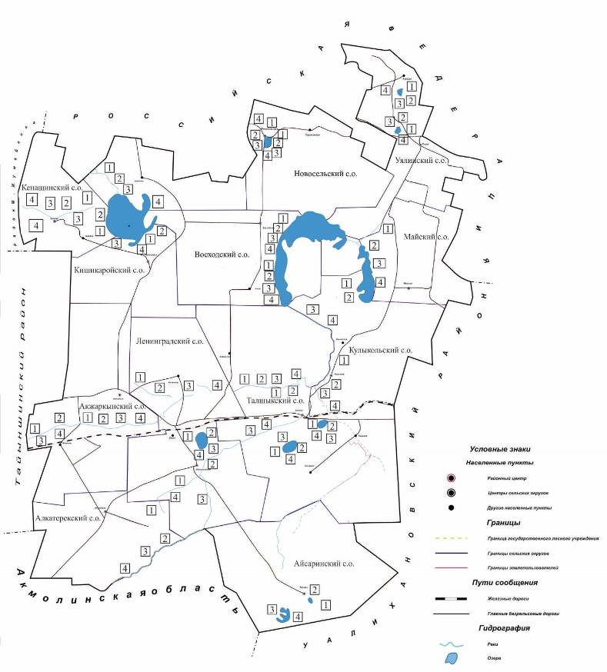

|  |  |
| --- | --- |
|  | Приложение 3 |
|  | к Плану по управлению |
|  | пастбищами и их использованию по Акжарскому району на 2018 – 2019 годы |

**Карта с обозначением внешних и внутренних границ и площадей пастбищ, в том числе сезонных, объектов пастбищной инфраструктуры**

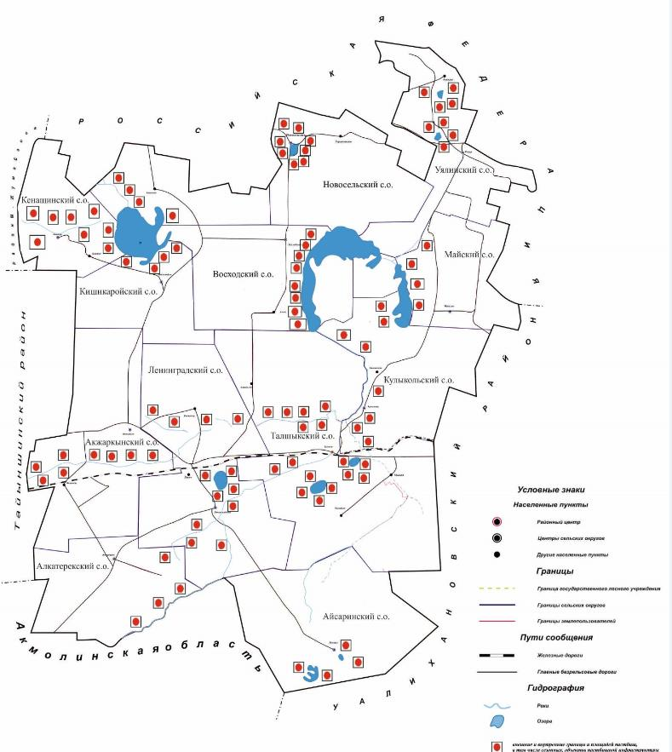

|  |  |
| --- | --- |
|  | Приложение 4 |
|  | к Плану по управлению |
|  | пастбищами и их |
|  | использованию |
|  | по Акжарскому району |
|  | на 2018 – 2019 годы |

**Схема доступа пастбищепользователей к водоисточникам (озерам, рекам, прудам, копаням, оросительным или обводнительным каналам, трубчатым или шахтным колодцам), составленную согласно норме потребления воды**

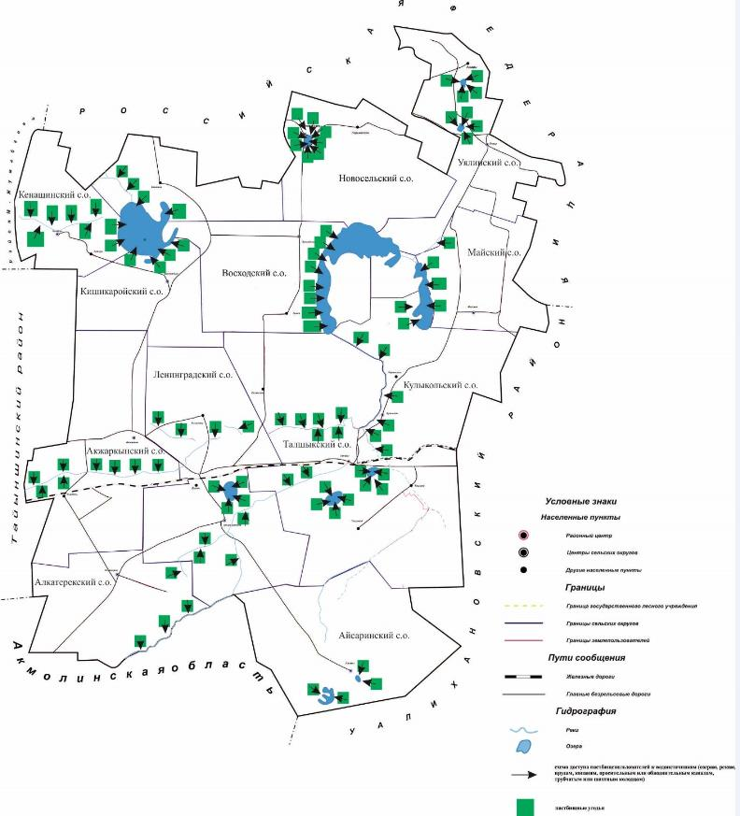

|  |  |
| --- | --- |
|  | Приложение 5 |
|  | к Плану по управлению |
|  | пастбищами и их |
|  | использованию |
|  | по Акжарскому району |
|  | на 2018 – 2019 годы |

**Схема перераспределения пастбищ для размещения поголовья сельскохозяйственных животных физических и (или) юридических лиц, у которых отсутствуют пастбища, и перемещения его на предоставляемые пастбища**



|  |  |
| --- | --- |
|  | Приложение 6 |
|  | к Плану по управлению |
|  | пастбищами и их |
|  | использованию |
|  | по Акжарскому району |
|  | на 2018 – 2019 годы |

**Календарный график по использованию пастбищ, устанавливающий сезонные маршруты выпаса сельскохозяйственных животных**

|  |  |  |  |  |  |
| --- | --- | --- | --- | --- | --- |
| № п/п | Наименование сельского округа | Номера полей | | | |
| 1 | 2 | 3 | 4 |
| 1 | Айсаринский | с 25 апреля по 24 июня однократное стравливание | с 25 июня по 24 августа однократное стравливание | с 25 августа по 22 октября однократное стравливание | Отдыхающее поле |
| 2 | Акжаркынский | Отдыхающее поле | с 25 апреля по 24 июня однократное стравливание | с 25 июня по 24 августа однократное стравливание | с 25 августа по 22 октября однократное стравливание |
| 3 | Алкатерекский | с 25 апреля по 24 июня однократное стравливание | Отдыхающее поле | с 25 июня по 24 августа однократное стравливание | с 25 августа по 22 октября однократное стравливание |
| 4 | Восходский | с 25 апреля по 24 июня однократное стравливание | с 25 июня по 24 августа однократное стравливание | Отдыхающее поле | с 25 августа по 22 октября однократное стравливание |
| 5 | Кишикаройский | с 25 апреля по 24 июня однократное стравливание | с 25 июня по 24 августа однократное стравливание | с 25 августа по 22 октября однократное стравливание | Отдыхающее поле |
| 6 | Кенащинский | Отдыхающее поле | с 25 апреля по 24 июня однократное стравливание | с 25 июня по 24 августа однократное стравливание | с 25 августа по 22 октября однократное стравливание |
| 7 | Кулыкольский | с 25 апреля по 24 июня однократное стравливание | Отдыхающее поле | с 25 июня по 24 августа однократное стравливание | с 25 августа по 22 октября однократное стравливание |
| 8 | Ленинградский | с 25 апреля по 24 июня однократное стравливание | с 25 июня по 24 августа однократное стравливание | Отдыхающее поле | с 25 августа по 22 октября однократное стравливание |
| 9 | Майский | с 25 апреля по 24 июня однократное стравливание | с 25 июня по 24 августа однократное стравливание | с 25 августа по 22 октября однократное стравливание | Отдыхающее поле |
| 10 | Новосельский | Отдыхающее поле | с 25 апреля по 24 июня однократное стравливание | с 25 июня по 24 августа однократное стравливание | с 25 августа по 22 октября однократное стравливание |
| 11 | Талшыкский | с 25 апреля по 24 июня однократное стравливание | Отдыхающее поле | с 25 июня по 24 августа однократное стравливание | с 25 августа по 22 октября однократное стравливание |
| 12 | Уялинский | с 25 апреля по 24 июня однократное стравливание | с 25 июня по 24 августа однократное стравливание | Отдыхающее поле | с 25 августа по 22 октября однократное стравливание |

© 2012. РГП на ПХВ «Институт законодательства и правовой информации Республики Казахстан» Министерства юстиции Республики Казахстан